Министерство образования Новосибирской области ГБПОУ НСО «Новосибирский авиационный технический колледжимени Б.С. Галущака»

**Разработка МОБИЛЬНОГО ПРИЛОЖЕНИЯ для поиска рецептов блюд из введенных ингредиентов**

Пояснительная записка к курсовому проекту

ПМ.01Разработка модулей программного обеспечения для компьютерных систем

НАТКиГ.211100.43.000ПЗ

Выполнил: Мутовин Э.Е.

2021

СОДЕРЖАНИЕ

ВВЕДЕНИЕ 4

1 ВЫБОР ТЕХНОЛОГИИ, ЯЗЫКА И СРЕДЫ ПРОГРАММИРОВАНИЯ 6

2 Проектирование интерфейса приложения 7

2.1 Анализ и уточнение требований к программному продукту 7

2.2 Проектирование UI и UX дизайна приложения 7

3 Выбор методов и разработка основных алгоритмов решения задачи 12

4 Разработка мобильного приложения 13

4.1 Описание используемых процедур и библиотечных функций 13

4.2 Спецификация программы 14

ЗАКЛЮЧЕНИЕ 15

СПИСОК ИСТОЧНИКОВ 16

Приложение А 17

ВВЕДЕНИЕ 17

1 ОСНОВАНИЯ ДЛЯ РАЗРАБОТКИ 18

2 НАЗНАЧЕНИЕ РАЗРАБОТКИ 18

3 ТРЕБОВАНИЯ К ПРОГРАММЕ 18

4 ТРЕБОВАНИЯ К ПРОГРАММНОЙ ДОКУМЕНТАЦИИ 20

5 ТЕХНИКО-ЭКОНОМИЧЕСКИЕ ПОКАЗАТЕЛИ 20

6 СТАДИИ И ЭТАПЫ РАЗРАБОТКИ 21

7 ПОРЯДОК КОНТРОЛЯ И ПРИЕМКИ 22

ВВЕДЕНИЕ

Актуальность работы заключается в необходимости разработки мобильного приложения, содержащего книгу рецептов.

Наименование программного продукта «Whatook». Продукт представляет собой мобильное приложение, которое будет использоваться на мобильных устройствах.

Данное приложение позволит клиентам приложения просматривать доступные рецепты, сохранять рецепты в избранное, добавлять их, искать рецепты по названию, составу или тегам. В приложении участвуют две группы пользователей: обычные пользователи, модераторы и администратор. Модераторы будут иметь возможность просматривать жалобы, блокировать рецепты и пользователей. Администратор вместе с возможностями модераторов будет иметь возможность добавлять и удалять модераторов. Предполагаемая потребность обуславливается тем фактом, что на данный момент не существует приложений, которые обеспечивали поиск рецептов по ингредиентам. Исходные коды программы написаны на языке JAVA. База данных размещена на сервере SQLite. Минимальная Android версия 4.4 (KitKat).

Целью курсовой работы является разработка мобильного приложения для поиска рецептов блюд из введенных ингредиентов.

Для достижения цели необходимо выполнить следующие задачи:

* проанализировать рынок мобильных приложений для чтения книг;
* изучить плагины и библиотеки IDE Android Studio;
* изучить работу с базой данных SQLite;
* спроектировать дизайн мобильного приложения для поиска рецептов блюд;
* разработать функционал мобильного приложения для поиска рецептов блюд.

Объектом исследования курсовой работы является электронная книга рецептов.

Предметом исследования является процесс добавления, удаления, изменения и фильтрации рецептов с мобильного устройства.

# ВЫБОР ТЕХНОЛОГИИ, ЯЗЫКА И СРЕДЫ ПРОГРАММИРОВАНИЯ

Для разработки информационной системы были использованы следующие языки программирования:

- Java – на сегодняшний момент является одним из самых распространенных и популярных языков программирования. Имеет Си-подобный синтаксис, близок в этом отношении к C/C++ и C#. Поддерживает автоматическую сборку мусора, а это значит, что вам не надо освобождать вручную память от ранее использовавшихся объектов, как в C++, так как сборщик мусора сделает это автоматически.

- XML - это язык разметки подобный HTML. Расшифровывается как (англ. Extensible Markup Language - Расширяемый Язык Разметки). Используется для создания структуры данных, чтобы затем передавать или хранить их. Он популярен во всех сферах программирования, поскольку отличается простотой восприятия и универсальностью прочтения разными приложениями.

Как среда разработки была использована Android Studio - интегрированная среда разработки производства Google, с помощью которой разработчикам становятся доступны инструменты для создания приложений на платформе Android OS. IDE можно загрузить и пользоваться бесплатно. В ней присутствуют макеты для создания UI, с чего обычно начинается работа над приложением. В Studio содержатся инструменты для разработки решений для смартфонов и планшетов, а также новые технологические решения для Android TV, Android Wear, Android Auto, Glass и дополнительные контекстуальные модули.

# Проектирование интерфейса приложения

## Анализ и уточнение требований к программному продукту

Анализируя программный продукт выявлено, что для него требуются:

* системные программные средства, используемые приложением, должно быть представлены локализованной версией операционной системы не ниже Android 4.4 (KitKat);
* три группы пользователей: администратор, модератор и обычный пользователь;
* начальные данные:
  + список администраторов и модераторов (логин, пароль) в формате Word, Excel, Xml или в любом другом текстовом формате;
  + список изначально доступных ингредиентов (наименование) в формате Word, Excel, Xml или в любом другом текстовом формате;
  + список изначально доступных тэгов для рецептов (наименование) в формате Word, Excel, Xml или в любом другом текстовом формате;
  + список рецептов и их описание (наименование, время приготовления, ингредиенты, теги, инструкция по приготовлению) в формате Word, Excel, Xml или в любом другом текстовом формате.

## Проектирование UI и UX дизайна приложения

На основе технического задания (Приложение А) сформирован макет в редакторе Adobe XD.

Когда пользователь запускает приложение, ему показывается загрузочный экран (Рисунок 1).



Рисунок 1 – Загрузочный экран

Ниже представлен главный экран (Рисунок 2), на котором находится каталог рецептов.

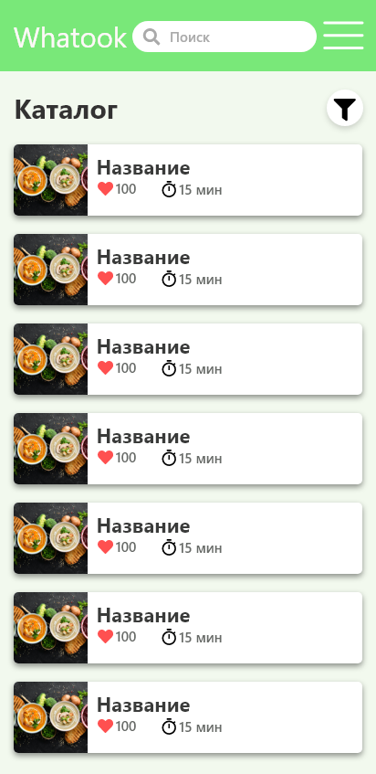

Рисунок 2 – Главный экран с рецептами

При нажатии на рецепт пользователь попадает на экран рецепта (Рисунок 3). Рецепт можно добавить в избранное при нажатии на кнопку «Добавить в избранное». У ингредиентов можно выбрать количество порций. Внизу экрана можно поставить лайк рецепту, или пожаловаться на него, а также можно перейти на страницу автора рецепта или подписаться на него.

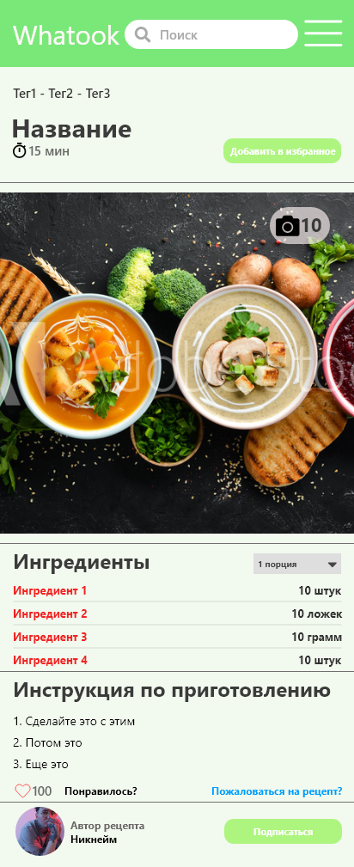

Рисунок 3 – Страница рецепта

Ниже представлена страница пользователя (Рисунок 4), на которой можно просмотреть все его рецепты или подписаться на него.

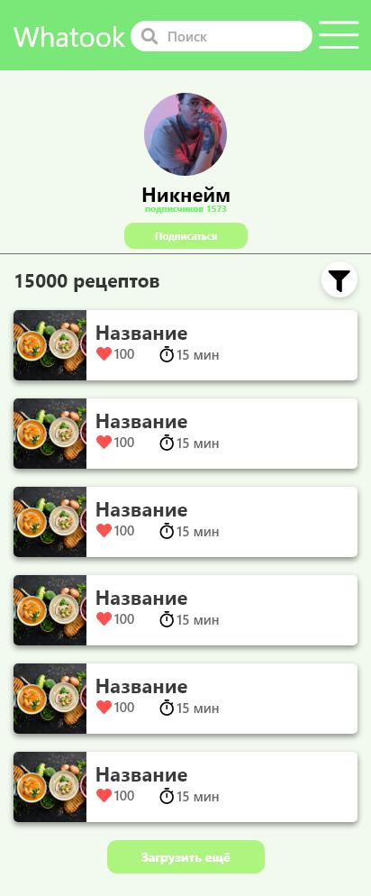

Рисунок 4 – Страница пользователя

# Выбор методов и разработка основных алгоритмов решения задачи

В соответствии с техническим заданием (Приложение А) для работы с информационной системой использована база данных SQLite. Для представления базы данных представлена ER – диаграмма.

ER – диаграмма — это организованная структура, предназначенная для хранения, изменения и обработки взаимосвязанной информации, преимущественно больших объемов. Базы данных активно используются для динамических сайтов со значительными объемами данных — часто это интернет-магазины, порталы, корпоративные сайты.

Сущности базы данных описаны в таблице 1.

Таблица 1 – Сущности базы данных

|  |  |
| --- | --- |
| Сущность | Описание сущности |
| Actions | Данные о возможных действиях модерации для логов |
| IngredientMeasures | Данные о единицах измерений для ингредиентов |
| Ingredients | Данные о ингредиентах для рецептов |
| Logs | Логи о действиях модерации |
| Notifications | Данные об уведомлениях приложения |
| RecipeIngredients | Ингредиенты рецептов |
| RecipeTags | Теги рецептов |
| Recipes | Данные о рецептах |
| Roles | Данные о ролях пользователей |
| Tags | Данные о тегах для рецептов |
| UserFavorites | «Избранное» пользователей |
| UserNotifications | Уведомления пользователей |
| UserSubscriptions | Подписки пользователей |
| Users | Данные о пользователях системы |

Структуры описанных сущностей представлены в приложении Б.

# Разработка мобильного приложения

## Описание используемых процедур и библиотечных функций

Для реализации поставленной задачи в программном продукте были использованы стандартные библиотеки Android Studio.

Таблица 2 – Используемы процедуры

|  |  |
| --- | --- |
| Имя процедуры | Назначение |
| Авторизация | Происходит только тогда, когда пользователь приложения нажмет в меню на кнопку «Войти» и введёт свой логин и пароль. |
| Валидация | Проверка на правильность введённых данных либо при авторизации (1) пользователя, либо при регистрации (2), либо когда пользователь загружает картинку (3) для рецепта или аватара.   1. проверяет правильность ввода логина и пароля; 2. проверка правильности ввода логина, почты и пароля. Проверка совпадения пароля и подтверждения пароля; 3. при загрузке картинки на сервер, картинка должна иметь формат .jpeg или .png. |
| Изменение данных на сервере | Происходит во время добавления, удаления или редактирования данных на сервере. |

## Спецификация программы

Используемые файлы в приложении представлены в таблице 3.

|  |  |
| --- | --- |
| Таблица 3 – Используемые файлы | |
| DBHIngredientMeasures.java | Файл, хранящий модель таблицы базы данных «IngredientMeasures» |
| DBHIngredients.java | Файл, хранящий модель таблицы базы данных «Ingredients» |
| DBHLogs.java | Файл, хранящий модель таблицы базы данных «Logs» |
| DBHNotifications.java | Файл, хранящий модель таблицы базы данных «Notifications» |
| DBHRecipeIngredients.java | Файл, хранящий модель таблицы базы данных «RecipeIngredients» |
| DBHRecipeTags.java | Файл, хранящий модель таблицы базы данных «RecipeTags» |
| DBHRecipes.java | Файл, хранящий модель таблицы базы данных «Recipes» |
| DBHTags.java | Файл, хранящий модель таблицы базы данных «Tags» |
| DBHUserFavourites.java | Файл, хранящий модель таблицы базы данных «UserFavourites» |
| DBHUserNotifications.java | Файл, хранящий модель таблицы базы данных «UserNotifications» |
| DBHUserSubscriptions.java | Файл, хранящий модель таблицы базы данных «UserSubscriptions» |
| DBHUsers.java | Файл, хранящий модель таблицы базы данных «Users» |

## ЗАКЛЮЧЕНИЕ

В результате разработано мобильное приложение «Whatook»

Для роли администратора были реализованы такие функции, как просмотр, редактирование, удаление и добавление упражнений, постов, тренировок, премиум тренировок.

Для роли клиента реализована новостная лента c отображением только последних актуальных новостей.

Также реализован просмотр описания подписок и их покупка, после покупки пользователю доступны дополнительные тренировки, которые скрыты в стартовом наборе. Пользователь может просматривать описание упражнения на определенные группы мышц и подбирать по описанию, подходящие ему тренировки, а также следить за своим прогрессом и добавлять новые записи о своем теле в таблицу прогресса на данный момент.

Не реализованы такие функции, как сохранение выбранной тренировки или упражнения, а также групповой чат с пользователями этого приложения.

## СПИСОК ИСТОЧНИКОВ

1. ГОСТ 2.105–95 ЕСКД. Общие требования к текстовым документам. — М.: Изд-во стандартов, 1996. — 37 с.
2. ГОСТ Р 7.05–2008 СИБИД. Библиографическая ссылка. — М.: Стандартинформ, 2008 — 22 с.
3. ГОСТ 19.101–77 ЕСПД. Виды программ и программных документов. — М.: Стандартинформ, 2010 — 4 с.
4. ГОСТ 19.105–78 ЕСПД. Общие требования к программным документам. — М.: Изд-во стандартов, 1987. — 2 с.
5. ГОСТ 19.404–79 ЕСПД. Пояснительная записка. Требования к содержанию. — М.: Изд-во стандартов, 1987. — 2 с.
6. ГОСТ 2.106–96 ЕСКД. Требования к программным документам, выполненным печатным способом. — М.: Изд-во стандартов, 1996. — 37 с.
7. ГОСТ 19.401–78 ЕСПД. Текст программы. Требования к содержанию. — М.: Стандартинформ, 2010 — 4 с.
8. ГОСТ 19.402–78 ЕСПД. Описание программы. — М.: Стандартинформ, 2010 — 3 с.
9. ГОСТ 19.503–79 ЕСПД. Руководство системного программиста. Требования к содержанию и оформлению. — М.: Стандартинформ, 2010 - 4 с
10. Android Studio [Электронный ресурс]: Документация на русском – Режим доступа к руководству: <https://metanit.com/java/android>.

## Приложение А

обязательное

ТЕХНИЧЕСКОЕ ЗАДАНИЕ

СОДЕРЖАНИЕ

ВВЕДЕНИЕ 26

1 ОСНОВАНИЯ ДЛЯ РАЗРАБОТКИ 26

2 НАЗНАЧЕНИЕ РАЗРАБОТКИ 26

3 ТРЕБОВАНИЯ К ПРОГРАММЕ 27

4 ТРЕБОВАНИЯ К ПРОГРАММНОЙ ДОКУМЕНТАЦИИ 28

5 ТЕХНИКО-ЭКОНОМИЧЕСКИЕ ПОКАЗАТЕЛИ 29

6 СТАДИИ И ЭТАПЫ РАЗРАБОТКИ 29

7 ПОРЯДОК КОНТРОЛЯ И ПРИЕМКИ 30

## ВВЕДЕНИЕ

Наименование программного продукта: «Whatook». Продукт предназначен для поиска и сохранения нужного пользователю рецепта. Разрабатываемое мобильное приложение должно использоваться на мобильных телефонах с системой Android.

Краткая характеристика области применения: «Whatook» — программный продукт, предназначенный для быстрого поиска нужного рецепта, позволяющий сохранять их себе и следить за появлением новых рецептов, добавлять свои рецепты.

Условные обозначения и сокращения:

ИС — информационная система.

БД — база данных.

ПК — персональный компьютер.

ТС — техническое средство.

Продолжение ПРИЛОЖЕНИЯ А

1. ОСНОВАНИЯ ДЛЯ РАЗРАБОТКИ

Основанием для проведения разработки является задание от 03.03.2021. Наименование темы — «Разработка мобильного приложения “Whatook”».

1. НАЗНАЧЕНИЕ РАЗРАБОТКИ

Функциональным назначением программы является создание собственного списка рецептов, возможность добавить свой рецепт для других пользователей.

Эксплуатационное назначение: продукт является независимым сервисом по поиску рецептов. Продукт будет опубликован в сети Интернет. Пользователи продукта могут сохранять нужные им рецепты, а также следить за появлением новых рецептов от пользователей, на которых они подписаны.

1. ТРЕБОВАНИЯ К ПРОГРАММЕ

Требования к функциональным характеристикам: программа состоит из мобильного приложения для поиска рецептов.

Мобильное приложение для поиска рецептов должно обеспечить:

* поиск рецептов по ингредиентам;
* добавление, удаление и изменение собственных рецептов;
* просмотр рецептов других пользователей;
* возможность подписаться на другого пользователя и получать уведомления о новых рецептах от него;
* авторизацию и аутентификацию пользователя в системе при указании логина и пароля;
* регистрацию в системе;

Продолжение ПРИЛОЖЕНИЯ А

Требования к надежности: программа должна быть размещена в Play Маркет.

На мобильном телефоне должно быть установлено   
лицензированное программное обеспечение, которое надлежит своевременно   
обновлять. Также заказчик должен обеспечить регулярное выполнение рекомендаций Министерства труда и социального развития РФ, изложенных в Постановлении от 23 июля 1998 г. «Об утверждении межотраслевых типовых норм времени на работы по сервисному обслуживанию ПЭВМ и оргтехники и сопровождению программных средств», а также требований ГОСТ 51188-98 «Защита информации. Испытания программных средств на наличие компьютерных вирусов».

Время восстановления после отказа: в случае отказа работы серверной части и последующей недоступности мобильного приложения, время восстановления не должно превышать шести рабочих часов.

Требования к составу и параметрам технических средств: минимальные аппаратные требования: оперативная память не менее 1 Гб, не менее 1 Гб свободного пространства памяти.

Требования к информационной и программной совместимости: исходные коды программы должны быть написаны на языке Java. Тип приложения: мобильное Android приложение, основная платформа: Android.

База данных должна быть размещена на свободно распространяемом сервере Microsoft SQL Express 2019.

Продолжение ПРИЛОЖЕНИЯ А

Требования к программным средствам, используемым программой: системные программные средства, используемые программой, должно быть представлены лицензионной локализованной версией операционной системы не ниже Android 4.4.

1. ТРЕБОВАНИЯ К ПРОГРАММНОЙ ДОКУМЕНТАЦИИ

Состав программной документации: программная документация для курсового проекта должна включать в себя:

* бланк задания разрабатываемого программного модуля;
* техническое задание (ГОСТ 19.201–78);
* руководство пользователя (ГОСТ 19.505-79);
* пояснительная записка (ГОСТ 19.404–79).

Специальные требования к программной документации: документы к программе должны быть выполнены в соответствии с ГОСТ 19.106–78 и другими государственными стандартами к каждому виду документа.

1. ТЕХНИКО-ЭКОНОМИЧЕСКИЕ ПОКАЗАТЕЛИ

В рамках данной работы расчет экономической эффективности не предусмотрен.

Использование данного продукта сократит время на поиски нужных рецептов и слежением за новыми рецептами интересных пользователей.

В ходе исследования не были найдены аналоги с возможностью поиска по ингредиентам.

Продолжение ПРИЛОЖЕНИЯ А

1. СТАДИИ И ЭТАПЫ РАЗРАБОТКИ

На этапе разработки технического задания должны быть выполнены перечисленные ниже работы:

* постановка задачи;
* определение и уточнение требований к техническим средствам;
* определение стадий, этапов и сроков приложения и документации;
* обоснование и выбор инструментария;
* согласования и утверждение технического задания.

На этапе разработки проектной документации должны быть выполнены перечисленные ниже работы:

* определение основных вариантов использования приложения для одной категории пользователей (пользователь) в виде UML-диаграмм вариантов использования;
* проектирование структуры базы данных в виде ER-диаграммы;
* согласование и утверждение проектной документации.

Сроки выполнения каждого этапа указаны в таблице А.1.

Таблица А.1 — Стадии и этапы разработки

|  |  |  |
| --- | --- | --- |
| Название этапа | Даты | Отчетность |
| Анализ требований | 04.09.2021 –10.10.2021 | Бланк задания. Техническое задание |

Продолжение ПРИЛОЖЕНИЯ А

Продолжение таблицы А.1

|  |  |  |
| --- | --- | --- |
| Проектирование | 11.10.2020 – 15.11.2020 | Пояснительная записка |
| Кодирование | 16.11.2020 – 10.12.2020 | Пояснительная записка. Алгоритмы обработки информации |
| Тестирование и отладка | 11.12.2020 – 20.01.2021 | Пояснительная записка. Тесты, результаты тестирования |
| Документирование | 21.01.2021 – 13.02.2021 | Пояснительная записка. |
| Подготовка доклада | 14.02.2021 – 23.02.2021 | Доклад. |

1. ПОРЯДОК КОНТРОЛЯ И ПРИЕМКИ

Виды испытаний: выполняется проверка корректного выполнения программой заложенных в нее функций, т.е. осуществляется функциональное тестирование программы. Сроки проведения испытаний обсуждаются отдельно.

Общие требования к приемке работы: прием программы будет утвержден при корректной работе программы в соответствии с техническим заданием и при предоставлении полной документации к продукту.

Приложение Б

Словарь данных

Таблица 1 - Схема отношения Действия (Actions)

|  |  |  |  |
| --- | --- | --- | --- |
| Содержание поля | Имя поля | Тип, длина | Примечания |
| Id-действия | Id | INTEGER | Первичный ключ |
| Наименование действия | Name | TEXT | Обязательное и уникальное поле |

Таблица 2 - Схема отношения Единицы измерения ингредиентов (IngredientMeasures)

|  |  |  |  |
| --- | --- | --- | --- |
| Содержание поля | Имя поля | Тип, длина | Примечания |
| Id-единицы измерения | Id | INTEGER | Первичный ключ |
| Наименование | Name | TEXT | Обязательное и уникальное поле |

Таблица 3 - Схема отношения Ингредиенты (Ingredients)

|  |  |  |  |
| --- | --- | --- | --- |
| Содержание поля | Имя поля | Тип, длина | Примечания |
| Id-ингредиента | Id | INTEGER | Первичный ключ |
| Id-единицы измерения | MeasureId | INTEGER | Внешний ключ |
| Наименование ингредиента | Name | TEXT | Обязательное и уникальное поле |

Таблица 4 - Схема отношения Логи (Logs)

|  |  |  |  |
| --- | --- | --- | --- |
| Содержание поля | Имя поля | Тип, длина | Примечания |
| Id-лога | Id | INTEGER | Первичный ключ |
| Id-пользователя | UserdId | INTEGER | Внешний ключ |
| Id-действия | ActionId | INTEGER | Внешний ключ |
| Id-рецепта | RecipeId | INTEGER | Внешний ключ |
| Время | Time | TEXT | Обязательное поле |

Продолжение ПРИЛОЖЕНИЯ Б

Таблица 5 - Схема отношения Уведомления (Notifications)

|  |  |  |  |
| --- | --- | --- | --- |
| Содержание поля | Имя поля | Тип, длина | Примечания |
| Id-уведомления | Id | INTEGER | Первичный ключ |
| Текст уведомления | Text | TEXT | Обязательное поле |
| Дата уведомления | Date | TEXT | Обязательное поле |

Таблица 6 - Схема отношения Ингредиенты рецептов (RecipeIngredients)

|  |  |  |  |
| --- | --- | --- | --- |
| Содержание поля | Имя поля | Тип, длина | Примечания |
| Id-записи | Id | INTEGER | Первичный ключ |
| Id-рецепта | RecipeId | INTEGER | Внешний ключ |
| Id-ингредиента | IngredientId | INTEGER | Внешний ключ |
| Количество | Amount | INTEGER | Обязательное поле |

Таблица 7 - Схема отношения Тэги рецептов (RecipeTags)

|  |  |  |  |
| --- | --- | --- | --- |
| Содержание поля | Имя поля | Тип, длина | Примечания |
| Id-записи | Id | INTEGER | Первичный ключ |
| Id-рецепта | RecipeId | INTEGER | Внешний ключ |
| Id-тэга | TagId | INTEGER | Внешний ключ |

Продолжение ПРИЛОЖЕНИЯ Б

Таблица 8 - Схема отношения Рецепты (Recipes)

|  |  |  |  |
| --- | --- | --- | --- |
| Содержание поля | Имя поля | Тип, длина | Примечания |
| Id-рецепта | Id | INTEGER | Первичный ключ |
| Id-автора | UserId | INTEGER | Внешний ключ |
| Наименование | Name | TEXT | Обязательное поле |
| Время готовки | TimeToCook | INTEGER | Обязательное поле |
| Инструкция по приготовлению | Text | TEXT | Обязательное поле |
| Количество лайков | Likes | INTEGER | Обязательное поле, по умолчанию 0 |
| Отображение для других пользователей | UserVisible | INTEGER | Обязательное поле, по умолчанию 1 |

Таблица 9 - Схема отношения Роли (Roles)

|  |  |  |  |
| --- | --- | --- | --- |
| Содержание поля | Имя поля | Тип, длина | Примечания |
| Id-роли | Id | INTEGER | Первичный ключ |
| Наименование роли | RoleName | TEXT | Обязательное и уникальное поле |

Таблица 10 - Схема отношения Тэги (Tags)

|  |  |  |  |
| --- | --- | --- | --- |
| Содержание поля | Имя поля | Тип, длина | Примечания |
| Id-тэга | Id | INTEGER | Первичный ключ |
| Наименование тэга | TagName | TEXT | Обязательное и уникальное поле |

Продолжение ПРИЛОЖЕНИЯ Б

Таблица 11 - Схема отношения Избранное пользователей (UserFavourites)

|  |  |  |  |
| --- | --- | --- | --- |
| Содержание поля | Имя поля | Тип, длина | Примечания |
| Id-записи | Id | INTEGER | Первичный ключ |
| Id-пользователя | UserId | INTEGER | Внешний ключ |
| Id-рецепта | RecipeId | INTEGER | Внешний ключ |

Таблица 12 - Схема отношения Уведомления пользователей (UserNotifications)

|  |  |  |  |
| --- | --- | --- | --- |
| Содержание поля | Имя поля | Тип, длина | Примечания |
| Id-записи | Id | INTEGER | Первичный ключ |
| Id-пользователя | UserId | INTEGER | Внешний ключ |
| Id-уведомления | NotificationId | INTEGER | Внешний ключ |

Таблица 13 - Схема отношения Подписки пользователей (UserFavourites)

|  |  |  |  |
| --- | --- | --- | --- |
| Содержание поля | Имя поля | Тип, длина | Примечания |
| Id-записи | Id | INTEGER | Первичный ключ |
| Id-подписчика | UserId1 | INTEGER | Внешний ключ |
| Id-пользователя, на которого подписаны | UserId2 | INTEGER | Внешний ключ |

Продолжение ПРИЛОЖЕНИЯ Б

Таблица 14 - Схема отношения Пользователи (Users)

|  |  |  |  |
| --- | --- | --- | --- |
| Содержание поля | Имя поля | Тип, длина | Примечания |
| Id-пользователя | Id | INTEGER | Первичный ключ |
| Id-роли | RoleId | INTEGER | Внешний ключ |
| Имя пользователя | Username | TEXT | Обязательное и уникальное поле |
| Почта пользователя | Mail | TEXT | Обязательное и уникальное поле |
| Пароль | Password | TEXT | Обязательное поле |
| Путь к аватару пользователя | Avatar | TEXT | Необязательное поле |

Приложение В

ER-диаграмма

